Agissons ensemble contre le décrochage scolaire !

Dans le cadre de son programme « Education et Savoirs contre Pauvreté en France », l’association RESOLIS organise le mercredi 4 novembre 2015 une journée de mutualisation et de réflexion sur la lutte contre le décrochage scolaire. La matinée est réservée aux acteurs de la lutte contre le décrochage scolaire, et l’après-midi est ouverte au public. Les objectifs sont multiples :
- Montrer le dynamisme de la société civile sur ce thème
- Faire des ponts entre les acteurs (associations, enseignants, institutions publiques…)
- Trouver ensemble des solutions pour mieux accompagner les jeunes à risque de décrochage et les jeunes décrochés
- S’enrichir les uns les autres de nos savoirs et de nos expériences

Programme prévisionnel de l’après-midi
13h30-14h00 : Accueil des participants
14h00-14h15 : Introduction de l’après-midi (RESOLIS)
14h15-14h45 : Conférence de Maryan Lemoine, Maître de conférences et directeur du département de sciences de l’éducation à l’Université de Limoges, Laboratoire « Francophonie, Education, Diversité »
14h45-16h00 : Table-ronde n°1 : Du décrochage à l’insertion professionnelle (animation : Jacques Glowinski)
- Une autre image des décrochés (dont Joséphine Piat et Chantal Contamine (Ecole à l’hôpital), Olivia Marchal (Association Tournesol))
- L’orientation et l’insertion professionnelles des jeunes (dont Amina Essaïdi (Fédération Sportive et Gymnique du Travail), Guillaume Wagner de Proxité)
16h00-16h15 : Pause-café
16h15-17h30 : Table-ronde n°2 : Pour une école ouverte à ses partenaires
- Travailler avec et dans l’école (dont Danielle Zay, Nicolas Vazelle (Enseignant, Espace Numérique Sud Charente), Clémence De Libera et Bahia Afo (Enseignantes en collège REP+))
- Les relations avec les familles (dont Véronique Francis (Université d’Orléans), Victor Vieilfault (Le Rocher Oasis des cités), Philippe Boutot (Association Coup de Pouce))

17h-18h00 : Clôture (Jacques Ladsous et RESOLIS)

Informations pratiques :
Date : Mercredi 4 novembre 2015
Horaire : de 14h00 à 18h00
Lieu : Halle Pajol. 20 Esplanade Nathalie Sarraute, 75018 PARIS
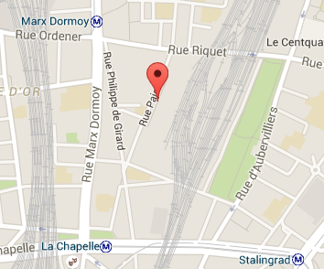
Inscription gratuite mais obligatoire : alice.balguerie@resolis.org
Pour toute information : 01 56 81 64 48 / 06 72 25 16 30

